Analisis Aksesibilitas Taman Publik Alun-Alun Pancasila Kota Salatiga

**Iwan Muzarohi, Robby Andrean Saputro, Kurnia Widiastuti**

[iwanmuzarohi382@gmail.com,](mailto:iwanmuzarohi382@gmail.com,) [randrean913@gmail.com](mailto:randrean913@gmail.com), kurniawidiastuti@upgris.ac.id

Program Studi Arsitektur, Fakultas Teknik dan Infromatika, Universitas PGRI Semarang

**Abstrak**

Kota Salatiga salah satu kota di Indonesia yang sedang gencar mencanangkan diri sebagai kota hijau *(Green City*), salah satunya dengan menyediakan ruang terbuka hijau. Maka dari itu salah satu program pemerintah kota salatiga telah membangun ruang terbuka hijau dengan membuat Taman Publik Alun-Alun Pancasila sebagai taman kota. Faktanya saat ini yang ada dilapangan, masih banyak ditemukannya perbedaan dalam perilaku dari segi fasilitas, kemudahan, sarana dan prasarana, salah satunya adalah akses untuk memenuhi kebutuhan penyandang disabilitas di Kota Salatiga. Pada penyandang disabilitas kehilangan keadilan dan persamaan dalam mengakses ke tempat publik, khususnya di Taman Publik Alun-Alun Pancasila yang ada di Kota Salatiga. Dari hasil penelitian yang di lakukan, mendapatkan kesimpulan yaitu konsep perancangan dan konsep perencanaan masih belum memenuhi untuk Aksesibilitas Penyandang Disabilitas di Alun-Alun Pancasila Salatiga.

**Kata kunci:** aksesibilitas, standar, alun-alun.

**Abstract**

*The city of Salatiga is one of the cities in Indonesia that is aggressively declaring itself a green city, one of which is by providing green open space. Therefore, one of the programs of the Salatiga city government has been to build green open space by making the Pancasila Square Public Park a city park. In fact, currently in the field, there are still many differences in behavior in terms of facilities, convenience, means and infrastructure, one of which is access to meet the needs of people with disabilities in the City of Salatiga. People with disabilities lose justice and equality in accessing public places, especially in the Pancasila Square Public Park in Salatiga City. From the results of the research carried out, it was concluded that the design concept and planning concept still did not meet the requirements for accessibility for people with disabilities in Pancasila Square, Salatiga.*

***Keywords:*** *accessibility, standard, square*

1. **PENDAHULUAN**

Semakin tingginya pertumbuhan penduduk di Indonesia, maka semakin berkurangnya lahan yang tersedia sebagai ruang terbuka hijau. Dampak dari berkurangnya ruang terbuka salah satunya semakin berkurang juga tersedianya tempat untuk beraktivitas masyarakat untuk melakukan berbagai kegiatan dan berkumpul.

Kota Salatiga salah satu kota di Indonesia yang sedang gencar mencanangkan diri sebagai kota hijau (*Green City),* salah satunya dengan menyediakan ruang terbuka hijau. Maka dari itu salah satu program pemerintah kota Salatiga telah membangun ruang terbuka hijau dengan membuat Taman Publik Alun - Alun Pancasila sebagai taman kota.

Taman berlokasi dipusat kota yang dapat diakses dari berbagai tempat, membuat taman ini menjadi tempat favorit masyarakat dalam melakukan aktivitas. Dalam pembukaan UUD 1945, bahwasanya setiap warga Negara Indonesia berhak mendapatkan perlakuan yang sama dalam kemudahan serta memiliki kesempatan dan manfaat, keadilan dalam segala hal.

Faktanya, saat ini yang ada di lapangan, masih banyak ditemukannya perbedaan dalam perilaku dari segi fasilitas, kemudahan, sarana dan prasarana.

Salah satu perbedaan tersebut adalah akses untuk memenuhi kebutuhan penyandang disabilitas di Kota Salatiga. Pada penyandang disabilitas kehilangan keadilan dan persamaan dalam mengakses ke tempat publik, khususnya di Taman Publik Alun - Alun Pancasila yang ada di Kota Salatiga.

Kota Salatiga merupakan kota kecil yang terletak di propinsi Jawa Tengah, dengan luas wilayah ± 54,98 km², terdiri dari 4 kecamatan, 23 kelurahan, dan berpenduduk 196.082 jiwa (Statistik Sektoral Kota Salatiga tahun 2020 ). Berada pada jalur regional Jawa Tengah dengan menghubungkan kota Semarang dan Surakarta. Dengan ketinggan 450-800meter dari permukaan laut dan berhawa sejuk serta dikelilingi oleh keindahan alam berupa gunung (Merbabu, Telomoyo, Gajah Mungkur). Kota Salatiga dikenal sebagai kota pendidikan, olah raga, perdagangan, dan transit pariwisata.

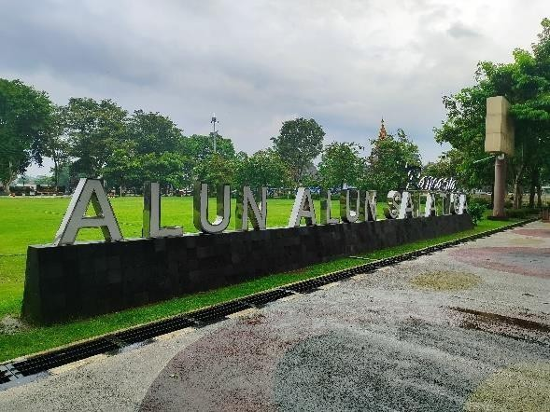

Gambar 1. Alun-Alun Salatiga

Sumber. Dokumen Pribadi

Sekelompok penyandang disabilitas berada dalam kondisi segregasi yaitu berstatus individu yang mengalami kesulitan/ tidak diberi akses terhadap pelayanan publik. Banyak dari mereka yang demikian terpinggirkan dan sulit memanfaatkan ruang terbuka publik. Masalah ini terjadi karena belum optimalnya sistem perencanaan ruang publik, khususnya dalam hal aksesibilitas. Bagi penyandang disabilitas, layanan aksesibilitas sangat penting karena tanpa layanan tersebut tidak akan ada mengalami kesulitan dalam melakukan mobilitas.

Dalam merancang layanan aksesibilitas pada ruang terbuka public yang berkeadilan terdapat empat kriteria yang perlu dipenuhi, yaitu: kenyamanan, kegunaan, dan kemerdekaan. Menjamin keberpihakan kepada penyandang disabilitas atau pengguna layanan publik yang lain, sesuai dengan persamaan hak bagi disabilitas yang diatur dalam undang- undang, kebijakan, standar dan inisiatif terkait penyandang disabilitas.

1. **METODE PENELITIAN**
   1. **Metode Penelitian**

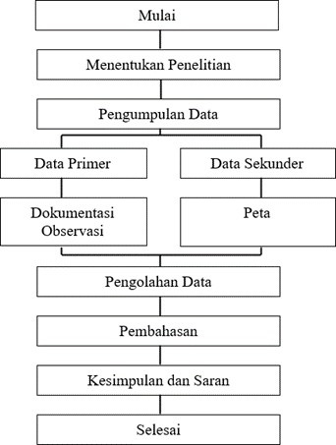

Tabel 1. Kerangka Teoritis

Sumber: Penulis

Penelitian ini menggunakan metode Deskriptif Kualitatif, yaitu sebuah metode penelitian yang memanfaatkan data kualitatif dan dijabarkan secara deskriptif.

Jenis penelitian deskriptif kualitatif kerap digunakan untuk menganalisis kejadian, fenomena, atau keadaan secara sosial. Jenis penelitian deskriptif kualitatif merupakan gabungan penelitian deskriptif dan kualitatif. Jenis penelitian deskriptif kualitatif menampilkan hasil data apa adanya tanpa proses manipulasi atau perlakuan lain.

Data tersebut umumnya non numerik (data tidak dapat dimanipulasi secara matematis dengan menggunakan operator artimatika standar). Metode penelitian deksriptif kuantitatif meliputi penelitian etnografi, *grounded theory*, analisis wacana, dan analisis fenomenologi interpretative.

Penelitian dilakukan di Alun - Alun Pancasila Salatiga yang beralamat di Jalan Kalicacing, Sidomukti, Kota Salatiga, Jawa Tengah 50724. Penelitian dilakukan pada bulan Oktober. Dengan obyek penelitian adalah aksesibilitas pengguna di Alun-Alun Pancasila Salatiga.

Untuk mekanisme dalam melakukan penelitian pengamatan kali ini didasarkan pada pembagian waktu, yaitu dimana dengan membaginya menjadi beberapa waktu, yaitu pada pagi hari, dan sore hari. Sedangkan untuk lama waktu dalam pengamatan kurang lebih dilakukan selama 1 minggu, dimana dilakukan pada sehari Sabtu dan Minggu, Hari sabtu dan minggu dipilih karena banyak masyarakat yang menghabiskan waktu bersama di Alun - Alun Pancasila Salatiga untuk menghabiskan akhir pekan bersama.

Setiap satu kali sesi pengamatan yaitu kurang lebih selama 4 jam disetiap sesinya yaitu dengan pembagian sebagai beriku, pada pagi hari dialokasikan pada pukul 06.00 – 09.00 WIB. Pada sore hari, dilakukan pada pukul 14.00-17.00 WIB.

Kegiatan observasi tersebut bertujuan untuk mengamati obyek tentang ketersediaan dan kondisi fasilitas khususnya dalam penyediaan aksesibilitas.

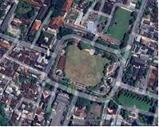

Gambar 2. Lokasi Alun-Alun Pancasila Salatiga

Sumber: Google Earth

Observasi dilakukan dengan melakukan pencatatan data yang berdasarkan pengetahuan dan gagasan yang sudah diketahui sebelumnya, dan mengumpulkan data-data yang dibutuhkan. Data yang diperoleh tidak langsung atau data yang tidak mempunyai hubungan langsung dengan data primer. Contohnya adalah data yang berhubungan dengan penelitian yang dilakukan sebelumnya pada obyek yang sama, dari dokumen peta, buku- buku, serta *browsing internet* untuk mencari informasi lain yang relevan dengan obyek penelitian.

Data Sekunder dapat diperoleh dengan melakukan pengambilan data dari dinas - dinas terkait, atau mendapatkan data dari pihak yang berwenang, salah satunya mengacu kepada PERMEN PU No.14 Tahun 2017, yang isinya mengatur tentang persyaratan kemudahan Bangunan Gedung. Dokumen Standar ruang dan kajian jurnal yang fungsinya sebagai pelengkap pengumpulan data.

Sementara itu, teknik analisis pengumpulan data mengunakan teknik analisis data secara deskriptif. Analisis dilakukan untuk mengetahui apakah data yang didapat sudah sesuai standar SNI atau belum.

Tahapan analisis data merupakan tahapan yang mengungkapkan hasil penelitian yang telah dilakukan, memperoleh informasi yang didapat dari menjawab tujuan penelitian berdasarkan data dan informasi yang telah diperoleh dan diolah terkait aksesibilitas pengguna di Alun-Alun Pancasila Salatiga.

1. **HASIL DAN PEMBAHASAN**

Dimana taman ini berada di Tengah Kota Salatiga, dalam penelitian pemilihan sektor studi kali letaknya berada didekat kantor Polres Salatiga, lokasi sampel studi dipilih karena dititik tersebut lebih banyak pengunjung dan juga mobilitas yang tinggi pada Kawasan tersebut, sehingga dapat dengan mudah mendata dan menganalisis penggunanan fasilits publik yang ada.

* 1. **Pengguna Ruang**

Ditinjau secara garis besar, pelaku kegiatan yang dilakukan di Alun-alun Pancasila Salatiga terbagi menjadi pengunjung, pedagang, dan petugas kebersihan. Analisa pelaku kegiatan dan jenis kegiatan dilakukan untuk mendapatkan alur sirkulasi ruang yang terjadi di Alun-alun Pancasila tersebut.

* + 1. **Pengunjung**

Harahap berpendapat bahwa pengunjung adalah: orang- orang yang datang berkunjung di suatu tempat, wilayah atau negara, biasanya disebut sebagai pengunjung, yang terdiri dari beberapa orang dengan berbagai macam motivasi kunjungan termasuk didalamnya adalah pengunjung.

* + 1. **Pedagang**

Marwati Djoened (2002) berpendapat bahwa yang dimaksud Perdagangan ialah suatu kegiatan ekonomi yang menghubungkan produsen dan konsumen.

Dan sebagai sebuah kegiatan distribusi, maka perdagangan menjamin terhadap penyebaran, peredaran dan juga penyediaan barang dengan melalui mekanisme pasar yang ada.

* + 1. **Petugas kebersihan**

*Cleaning service* atau petugas kebersihan merupakan salah satu profesi pekerjaan yang mempunyai Tugas utama di bidang Jasa Kebersihan, Kerapihan lingkungan di dalam Perusahaan, Instansi, Lembaga maupun bentuk Tempat lainya.

* 1. **Hasil Pendataan**
     1. **Denah Sirkulasi**

Berupa kondisi pengambaran situasi asli yang ada pada lokasi penelitian dimana denah layout sebagai gambaran tata letak serta penataan objek tertentu khususnya pada Alun-Alun Pancasila Salatiga, yang berfungsi sebagai acuan mempermudah untuk menganalisis pada penelitian.

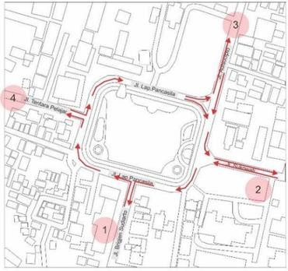

Gambar 3. Gambar Denah Sirkulasi

Sumber: Dokumen Pribadi

Alun-alun Pancasila Salatiga merupakan taman yang konsepnya berada ditengah kota atau pusat Kota Salatiga, dimana daya tarik pusat kota menjadi point utama, terdapat jalan Area Terbuka, Area Pendidikan, Area Perdagangan dan terdapat akses berupa tangga, ram dan untuk menghubungkan antara sisi bagian kanan dan bagian kiri

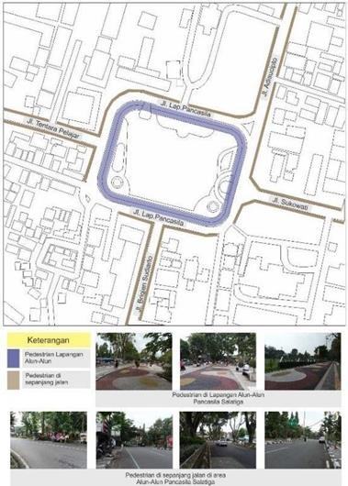

Gambar 4 Gambar Pendataan

Sumber: Dokumen Pribadi

* + 1. **Analisis Jalur Pejalan kaki / Pedestrian**

Jalur pelajan kaki / selasar yang terdapat pada Alun-alun Pancasila Kota Salatiga memiliki peran utama sebagai jalan penghubung untuk menghubungkan antara satu titik tempat ke titik tempat yang lain.

Selain itu jalur pejalan kaki merupakan point dimana pengunjung dapat menyusuri area pedagang baik konsumen maupun penjual.

Namun dalam penerapannya, jalur pejalan kaki juga harus memenuhi standart yang perlu terpenuhi. Hal ini bertujuan agar tercipta keamanan dan kenyamanan bagi pengguna jalur pejalan kaki tersebut. Setelah dilakukannya penelitian dan pengukuran dilapangan salah satunya menganalisis jalur pejalan kaki maka didapat data sebagi berikut:

Ruang Dimensi / ukuran menjadi salah satu tolak ukur kenyamannan bagi pengguna ruang, apabila dimensi telah terpenuhi maka kemudahan dan kenyamanan akses dapat tercapai. Di Alun- Alun Pancasila Salatiga memiliki dimensi jalan dengan lebar 1.50 cm dengan mengunakan material berupa batu kali yang tersusun rapi.

* + 1. **Jalan Pedestrian**

Jalan pedestrian yang ada di Alun-alun Pancasila Salatiga memiliki lebar 65 cm, menurut PERMEN PU No.14/PRT/M/2017 tentang Pedoman Teknis Fasilitas dan Aksesibilitas pada Bangunan Gedung dan Lingkungan, ukuran minimal jalur pedestrian untuk 2 arah adalah 160 cm, 300 cm untuk jalur yang memiliki mobilitas tinggi. Maka dari itu jalan pedestrian yang ada di Alun- alun Pancasila Salatiga belum memenuhi persyaratan yang ada.

Selain itu jalur pedestrian yang ada di Alun – alun Pancasila Salatiga dengan lebar 65 cm tidak dapat menampung penggunga kursi roda, minimal ruang gerak yang harus tersedia bagi pengguan kursi roda untuk satu unit yaitu 95cm, dengan proporsi 65cm untuk kursi roda dan 30 cm untuk ruang gerak.

Mengacu pada PERMEN PU No.14/PRT/M/2017 tentang Pedoman Teknis Fasilitas dan Aksesibilitas pada Bangunan Gedung dan Lingkungan, maka jalur pedestrian yang harus disediakan oleh perencana seharusnya memiliki lebar minimal 160 cm / lebar 300 cm untuk jalur yang memiliki mobilitas yang tinggi.

Untuk itu, karena jalur pedestrian yang ada di Alun-Alun Pancasila memiliki mobilitas yang sedang dan juga mempertimbangkan letak jalur pedestrian, selain itu proporsi jalur pedestrian agar dapat dilewati penggunaan kursi roda yaitu dengan perhitungan lebar 95 cm untuk 1 unit kursi roda dan 30 cm untuk jalur pemandu, karena jalur pedestrian dilalui 2 arah maka 95 cm x 2 = 190 cm + 30 cm untuk jalur pemandu, maka Rekomendasi desainnya yaitu jalur pedestrian di Alun-alun Pancasila Salatiga seharusnya memiliki lebar 250 cm.

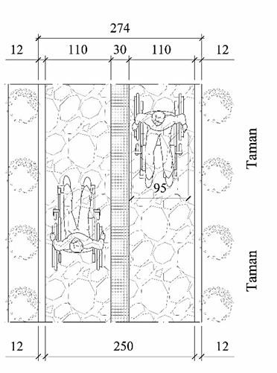

Gambar 5. Gambar Rekomendasi Desain

* + 1. **Jalur Pemandu**

Jalur pemandu merupakan salah satu fasilitas yang harus ada dan disediakan di jalur pedestrian/ jalur pejalan kaki, dimana jalur pemandu sebagai salah satu alat pemandu perjalanan bagi mereka yang memiliki kekuarangan dalam hal penglihatan, dimana jalur pemandu dapat membantu dan mengarahkan pengguna menuju jalan yang terarah dan tepat untuk meminimalisir kecelakaan bagi sang pengguna dimana yang telah diatur menurut PERMEN PU No.14/PRT/M/2017 tentang Pedoman Teknis Fasilitas dan Aksesibilitas pada Bangunan Gedung dan Lingkungan mengenai persyaratan penggunaan jalur pemandu.

Jalur pejalan kaki berada ditepian jalan hal ini memberikan ketidaknyamanan dan memberikan rasa tidak aman dan nyaman bagi pengguna, sehingga hal ini dapat membahayakan bagi penyandang tuna netra.

**Rekomendasi Desain**

Setelah dilakukannya analisis maka barulah kita mengkomperasikan antara hasil data yang telah kita kumpulkan degan beberapa teori, baik dari segi Standar Nasional Indonesia atau kita mengacu kepada PERMEN PU No.14/PRT/M/2017 tentang Pedoman Teknis Fasilitas dan Aksesibilitas pada Bangunan Gedung dan Lingkungan mengenai jalur pejalan kaki/ jalur pedestrian.

Maka, seharusnya jalan pedestrian yang ada disepanjang Alun - alun Pancasila Salatiga harus diberikan dan dipasang jalur pemandu, hal ini bertujuan supaya memberikan keamanan dan kenyamanan bagi pengunjung, khususnya penyandang tuna netra, dengan ketentuan penggunaan ubin pengarah (*guiding block*) memiliki motif dengan garis yang berfungsi sebagai penunjuk arah perjalanan, kemudian Ubin peringatan (*warning block*) harus memiliki dan bermotif bulat yang fungsinya untuk memberikan peringatan kepada penyandang difabel, terhadap adanya perubahan situasi yang ada disekitar.

Material Ubin pengarah (*guiding block*) dan ubin peringatan (*warning block*) harus kuat yang kuat, tidak licin, dan warna yang kontras, seperti warna kuning, jingga, atau warna lainnya. Sehingga mampu dengan mudah dikenali oleh penyandang gangguan penglihatan, terutama yang hanya mampu melihat sebagian (*low vision*).

a. Pola jalur pemandu

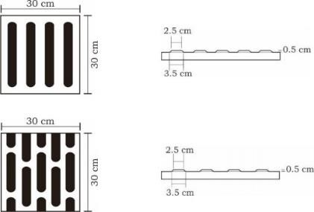

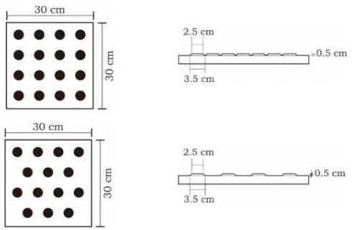

Gambar 6. Gambar Pola Jalur Pemandu

b. Warna warna Jalur Pemandu

Merah

Jingga

Kuning

* + 1. **Ram**

Perbedaan tinggi elevasi menjadi penghambat aktivitas khususnya bagi pengguna kursi roda, walaupun telah disediakan ram, namun secara fungsi tidak dapat bekerja secara optimal dalam mencapai kemandirian, seperti halnya berada di Alun-alun Pancasila Salatiga, dimana ramp tidak dapat digunakan sebagaimana fungsinya, dengan elevasi 45 cm, Panjang dan sudut kemiringan ramp tidak terpenuhi dalam pemenuhan standar menurut PERMEN PUNo.14/PRT/M/2017 tentang Pedoman Teknis Fasilitas dan Aksesibilitas pada Bangunan Gedung dan Lingkungan.

Dimana data yang diperoleh dengan perbedaan elevasi 45 cm ram yang ada di Alun-alun Pancasila Salatiga hanya memiliki Panjang 150 cm danlebar 85 cm

dan dengan sudut kemiringan 17’. Hal ini tidak memungkinkan pengguna kursi roda mengaksesnya selain itu juga tidak dilengkapi dengan handril .hal ini dapat memberikan ketidak aman bagi pengguna kursi roda, karna dapat tergelincir Ketika menuruni ram yang dikarenakan ram terlalu curam.

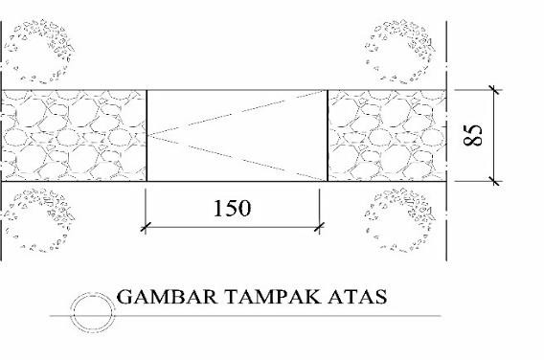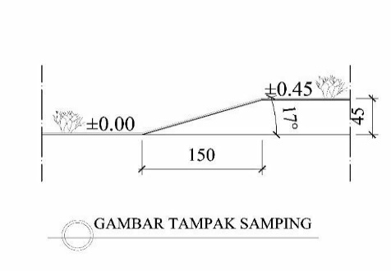

Gambar 7. Kondisi Eksisting

Sumber: Dokumen Pribadi

* **Rekomendasi Desain**

Untuk itu diperlukan perhitungan yang matang dalam mendesain sebuah ram, karena menyangkut keamanan, kenyamanan, dan kemudahan. Adapun ketentuannya adalah sebagai berikut: untuk ram yang berada di luar bangunan gedung kelandaian maksimal 50’ atau dengan perbandingan tinggi dan kemiringan dengan skala 1:12. Untuk itu kita ketahui bahwa tinggi elevasi (H) adalah 45 cm, dengan mengunakan jenis kemiringan ramp rendah dengan kemiringan ramp 5- 8%, maka cara menghitung presentase adalah :

1. Menggunakan perbandingan 1:12

Dimana dalam ketinggian 100 cm harus menyediakan Panjang ramp sejauh 1200 cm. Maka dengan Panjang 0.45 cm , Ketinggian elevasi

0.45cm x 1200cm = 540cm, Maka diperlukan panjang 540cm untuk mencapai jarak elevasi 0.45 cm.

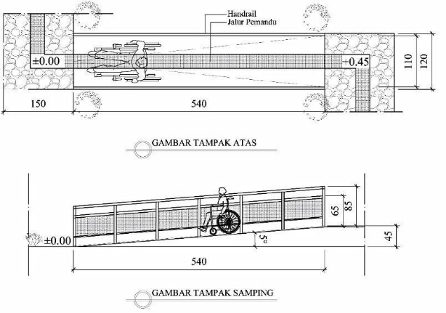

Gambar 8. Rekomendasi Ramp

* + 1. **Anak Tangga**

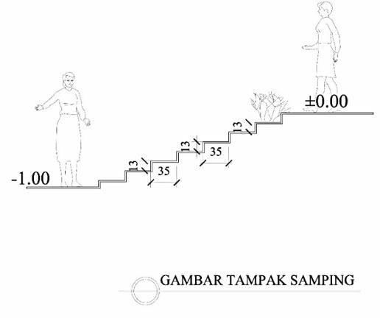

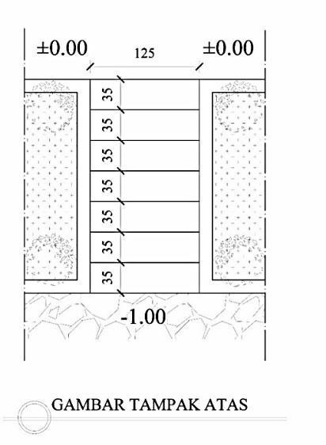

Gambar 9. Kondisi Eksisting

Sumber: Dokumen Pribadi

Tangga adalah sebuah kontruksi, sebagai alat penghubung yang dirancang dan difungsikan sebagai sarana fasiltas publik yang difungsikan untuk mengakses dari satu titik ke titik berikutnya dengan ketingian / elevasi vertical tertentu dengan kemiringan atau jarak tertentu, hal ini seharusnya memberikan kenyamanan sebagai sarana publik serta memberikan keamanan serta kenyamanan bagi setiap pengguna, seperti yang telah tercantum dalam peraturan PERMEN PU No.14/PRT/M/2017 tentang Pedoman Teknis Fasilitas dan Aksesibilitas pada Bangunan Gedung dan Lingkungan mengenai persyaratan jalur vertical khususnya mengenai tangga.

Setelah dilakukan survey mengenai tangga di Alun-alun Pancasila Salatiga, maka didapatkan data bahwa:

* Anak tangga memiliki Antred/ Lebar anak tangga dengan lebar pijakan 35cm. Optride/ ketinggian anak tangga yang ada di Alun-Alun Pancasila setinggi 13cm.
* Penggunaan material berupa plesteran semen yang diaci.
* Tangga tidak dilengkapi dengan pengaman berupa peganggan tangga, hal ini dapat memberi rasa tidak aman dan membahayakan bagi sang pengguna. Selain itu, tidak adanya peganggan tangga juga memberikan kurang terpenuhinya aksebilitas khusunya untukk tangga, padahal pegangan tangga dapat membatu penguna untuk memberikan keamanan pada saat menaiaki atau menuruni anak tangga.

**Rekomendasi Desain**

Anak tangga sebagai alat penghubung seharusnya memberikan kenyamanan saat digunakan oleh pengguna, apalagi dalam penggunannya membutuhkan tenaga saat menaiki ataupun menuruni anak tangga, hal ini seharusnya memberikan desain yang efisien supaya pengguan nyaman saat menggunakannya. Dengan mengacu peraturan PERMEN PU No.14/PRT/M/2017 tentang Pedoman Teknis Fasilitas dan Aksesibilitas pada Bangunan Gedung dan Lingkungan mengenai persyaratan jalur vertical khususnya mengenai tangga.

Maka, desain yang lebih ideal adalah memiliki Antred /Lebar anak tangga tetap yaitu 35cm dan Optride /Tinggi anak tangga denagn tinggi 15cm. Desain ini mengacu pada nilai minimal standart yang telah tercantum.

Selain itu, penambahan pegangan tangan akan disediakan dan dipasang disetiap samping sisi kanan dan kiri anak tangga dimana ketinggian pegangan dalam pemasangannya mengacu kepada PERMEN PU No.14/PRT/M/2017 tentang pedoman Teknis Fasilitas dan Aksebilitas pada Bangunan Gedung dan Lingkungan. Dimana memiliki ketinggian handrail masing masing maksimal 85 cm untuk Handrail atas dan 65 cm untuk Handrail bawah.

* + 1. **Parkir Kendaraan**

Parkir kendaraan merupakan sebuah fasilitas publik yang wajib tersedia untuk menampung kendaraan yang berkunjung. Maka, sebagai salah satu penunjang fasilitas dalam suatu tempat publik, seharusnya Alun-alun Pancasila Salatiga sudah terlebih dahulu memperhatikan hal tersebut, namun kenyataanya tidak sesuai denga apa yang seharusnya disediakan, dimana kenyataannya tidak disediakan parkir untuk pengunjung. Akibatnya, pengunjung Alun-alun Pancasila Salatiga memarkirkan kendaraanya hanya diletakkan di sepanjang bahu Jalan Lapangan Pancasila, dimana hal ini dapat membahayankan dapat menganggu pengguna jalan yang lain.

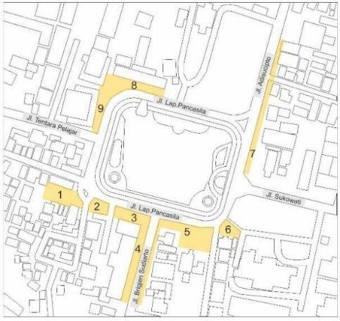

Gambar 10. Kondisi Eksisting

Sumber: Dokumen Pribadi

Terlebih tidak disediakannya parkir khusus difabel, dimana kita ketahui Alun-alun Pancasila Salatiga merupakan taman terbuka publik, yang seharusnya dapat diakses oleh siapa saja tanpa terkecuali.

**Rekomendasi Desain**

Penambahan kantong parkir yang sesuai persyaratan, supaya tidak menganggu kendaraan yang lain. Selain itu, pemberian parkir khusus penyandang difabel juga akan ditambahkan beberapa titik, Dengan mengikuti peraturan PERMEN PU No.14/PRT/M/2017 tentang Pedoman Teknis Fasilitas dan Aksesibilitas pada Bangunan Gedung dan Lingkungan.

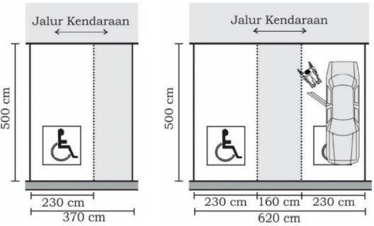

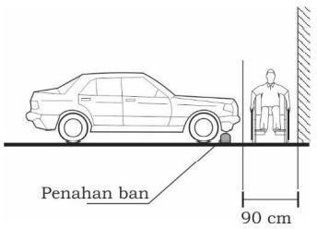

Gambar 12. Desain Parkir Difabel

1. **PENUTUP**
   1. **Kesimpulan**

Dari hasil penelitian yang dilakukan, mendapatkan kesimpulan yaitu konsep perancangan dan konsep perencanaan masih belum memenuhi untuk Aksesibilitas Penyandang Disabilitas di Alun-Alun Pancasila Salatiga.

* Banyak fasilitas public yang ada di Alun-Alun Pancasila belum memenuhi standart menurut PERMEN PU No.14/PRT/M/2017 tentang Pedoman Teknis Fasilitas dan Aksesibilitas pada Bangunan Gedung dan Lingkungan.
* Belum disediakannya jalur pemandu, dimana dapat membahayakan bagi penyandang difabel, sehingga rekomendasi desain dengan menambahkan jalur pemandu di jalur pejalan kaki, dengan pemasangannya mengacu kepada PERMEN PU No.14/PRT/M/2017 tentang Pedoman Teknis Fasilitas dan Aksesibilitas pada Bangunan Gedung dan Lingkungan.
* Ramp sebagai jalur akses menuju elevasi yang ada di Alun-Alun Pancasila Salatiga belum memenuhi standar dan ketentuan yang ada, dimana ramp memiliki kecuraman dan sudut yang begituekstrim, sehingga pengguna kursi roda tidak mampu mengakses, untuk perencaan desain telah dilakukan dengan mengacu kepada PERMEN PU No.14/PRT/M/2017 tentang Pedoman Teknis Fasilitas dan Aksesibilitas pada Bangunan Gedung dan Lingkungan.
  1. **Saran**

Dari hasil penelitian yang dilakukan telah mendapatkan beberapa saran yang dapat di simpulkan sebagai beikut:

* Sebaiknya dilakukan penambahan ramp agar penyandang disabilitas dapat mengakses Alun-Alun Pancasila Salatiga dan fasilitasnya.
* Penambahan *railling*, *guiding block*, *warning block* dan rambu-rambu agar memenuhi standart keamanan dan kenyamanan bagi penyandang disabilitas.
* Melengkapi kebutuhan publik yang belum terpenuhi, seperti penempatan kamar mandi, penempatan kantong parkir dan peneduh atap dengan melihat pedoman standart kelengkapan yang harus terpenuhi menurut klasifikasi taman publik. Selanjutnya bisa dilakukan penelitian kembali terhadap hal yang bersangkutan dengan standart dan kelengkapan taman yang masih harus diperbaiki dan direvitalisasi lagi.

**DAFTAR PUSTAKA**

Darmawan, E. (2009). *Ruang Publik dalam Arsitektur Kota.* Semarang: Badan Penerbit UNDIP.

KEMENTERIAN PENDIDIKAN DAN KEBUDAYAAN. (2016). *Pedoman Umum Ejaan Bahasa Indonesia/Panitia Pengembang Pedoman Bahasa Indonesia.* Jakarta:Badan Pengembangan dan Pembinaan Bahasa.

PEDOMAN TEKNIS FASILITAS DAN AKSESIBILITAS PADA BANGUNAN GEDUNG DAN LINGKUNGAN,

30/PRT/M/ (MENTERI PEKERJAAN UMUM 2006).

Pratomo, A., Soedwiwahjono, & Miladan, N. (2019). KUALITAS TAMAN KOTA SEBAGAI RUANG PUBLIK DI KOTA. *Desa-kota, 01*(01),84-95.

Wijaya, I. K. (2016). *BUKU AJAR BAHASA INDONESIA DAN TATA TULIS KARYA ILMIAH.* Jimbaran: MAHASISWA TEKNIK ELEKTRO UNIVERSITAS UDAYANA BUKIT JAMBARAN.

Heuken,Adolf Sj dan Grace Pamungkas, “,*Menteng Kota Taman Pertama di Indonesia”*, Cetakan Pertama, Enka Parahiyangan, Jakarta, 2001